公务机票报销注意事项
政策依据：
“各部门各单位要严格公务机票报销管理，购买国内航空公司航班机票的，应当以标注有政府采购机票查验号码的《航空运输电子客票行程单》（以下简称《行程单》）作为报销凭证；购买非国内航空公司航班机票的，应当以相关有效票据作为报销凭证，并附经单位外事部门和财务部门出具审核意见的审批表。单位财务人员如需对购票单位、购票时间及购票价格等信息进行核实的，可登录政府采购机票管理网站按查验号码查询。”
——财政部 民航局 《关于加强公务机票购买管理有关事项的通知》第六条
1.购票人通过公务机票销售渠道购买国内航空公司航班的，应当以标注有政府采购机票查验号码的《航空运输电子客票行程单》作为报销凭证（见下图）。
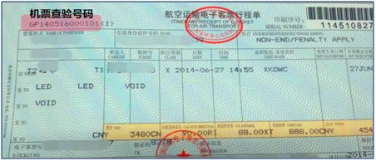
结算票款费用时，使用“公务卡验证”购票的，需刷公务卡（本人或他人公务卡均可）结算，不得转账；使用“预算单位验证”购票的，只能通过购票人所在单位的银行转账方式结算，用途必须注明“公务机票购票款”，不得使用公务卡结算。
2.购票人购买非国内航空公司航班机票的，应当以航空运输电子客票行程单，或非国内航空公司及其代理机构提供的其他票据作为报销凭证，如需单位外事部门和财务部门审批的，应附审批表。报销费用时，可以刷公务卡或通过购票人所在单位的银行转账方式结算并报销。
附件：国际航线选择标准以及外事部门审批原则
3. 购买公务机票时，购票人在公务机票销售渠道以外的其他机构（如：各电商平台）查询到国内航空公司航班票价低于政府采购优惠票价的机票，购票人可以购买。但购票人应当提供同一购票时点在航空公司官网或政府采购机票管理网站（www.gpticket.org）截取的同时刻同航班舱位的价格截图等材料，以证明其低于政府采购优惠票价，并作为报销凭证的附件，按照单位财务报销管理的规定程序报销。
特别提示：购票人凡购买此类低价机票的，即视为对电商平台等销售机构单方面变更航空公司统一票规的行为予以充分认同，同时因此而产生的超出航空公司统一票规以外的连带结果（如：改变航空公司该航班的退票改签规则、组合销售其他产品服务等），均由购票人自行承担有关费用。
4. 网站自助购票是通过网上支付的在线交易，无法打印刷卡凭据。因此购票人使用公务卡在政府采购机票管理网站（www.gpticket.org）购票的，如果预算单位财务报销制度要求在报销时填写公务卡消费信息，购票人可通过公务卡发卡银行的网上银行或银行客服电话查询公务卡消费日期及金额，也可登录政府采购机票管理网站查询机票查验单，参考查验单上的出票时间和金额。
5.报销公务机票的退票手续费，可依据各航空公司和机票销售代理机构出具的退款单据作为报销凭证。
6.预算单位财务部门如需对购票单位、购票时间、购票价格及购票验证方式等信息进行核实的，可在本网站按照机票查验号码查询。
附件：查验单查询指南

机票查验号码查询功能操作指南

1. 进入查询页面
登录政府采购机票管理网站（www.gpticket.org），点击 “机票查验单查询”按钮，进入查询页面。

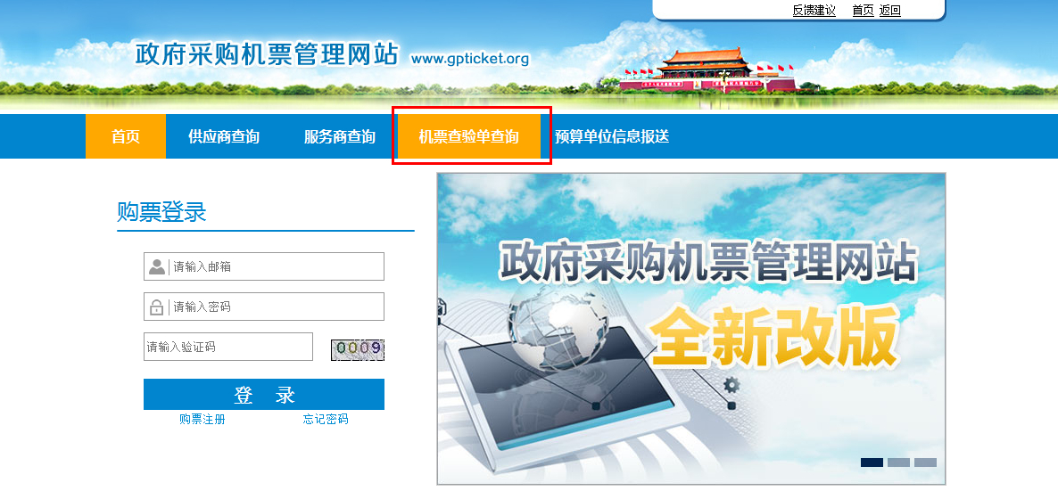

2. 输入信息
请在页面“旅客姓名”和“机票查验单号”框中分别输入《航空运输电子客票行程单》上的旅客姓名及机票查验号码。
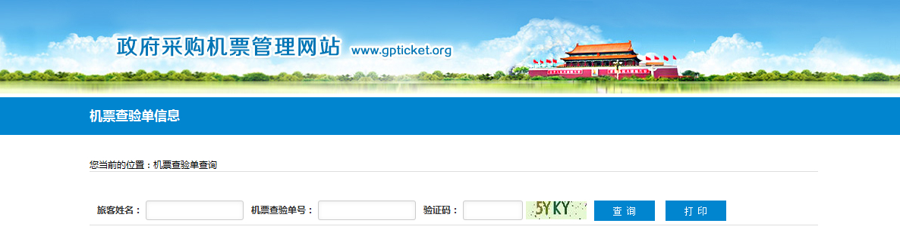
您可在《航空运输电子客票行程单》的如下位置找到相关信息：
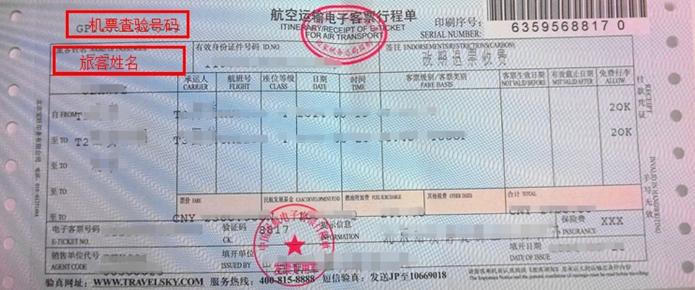
【温馨提示】旅客姓名的输入格式需与《航空运输电子客票行程单》上的信息一致，请特别注意国际票旅客姓名信息的输入方式，如：WANG/YI。

3. 查看与打印
点击“查询”按钮，系统会展示查验单的详细信息，请您核实查验单展示信息与行程单信息是否一致，以此验证报销凭证是否有效。您也可点击“打印”按钮，打印机票查验单。
